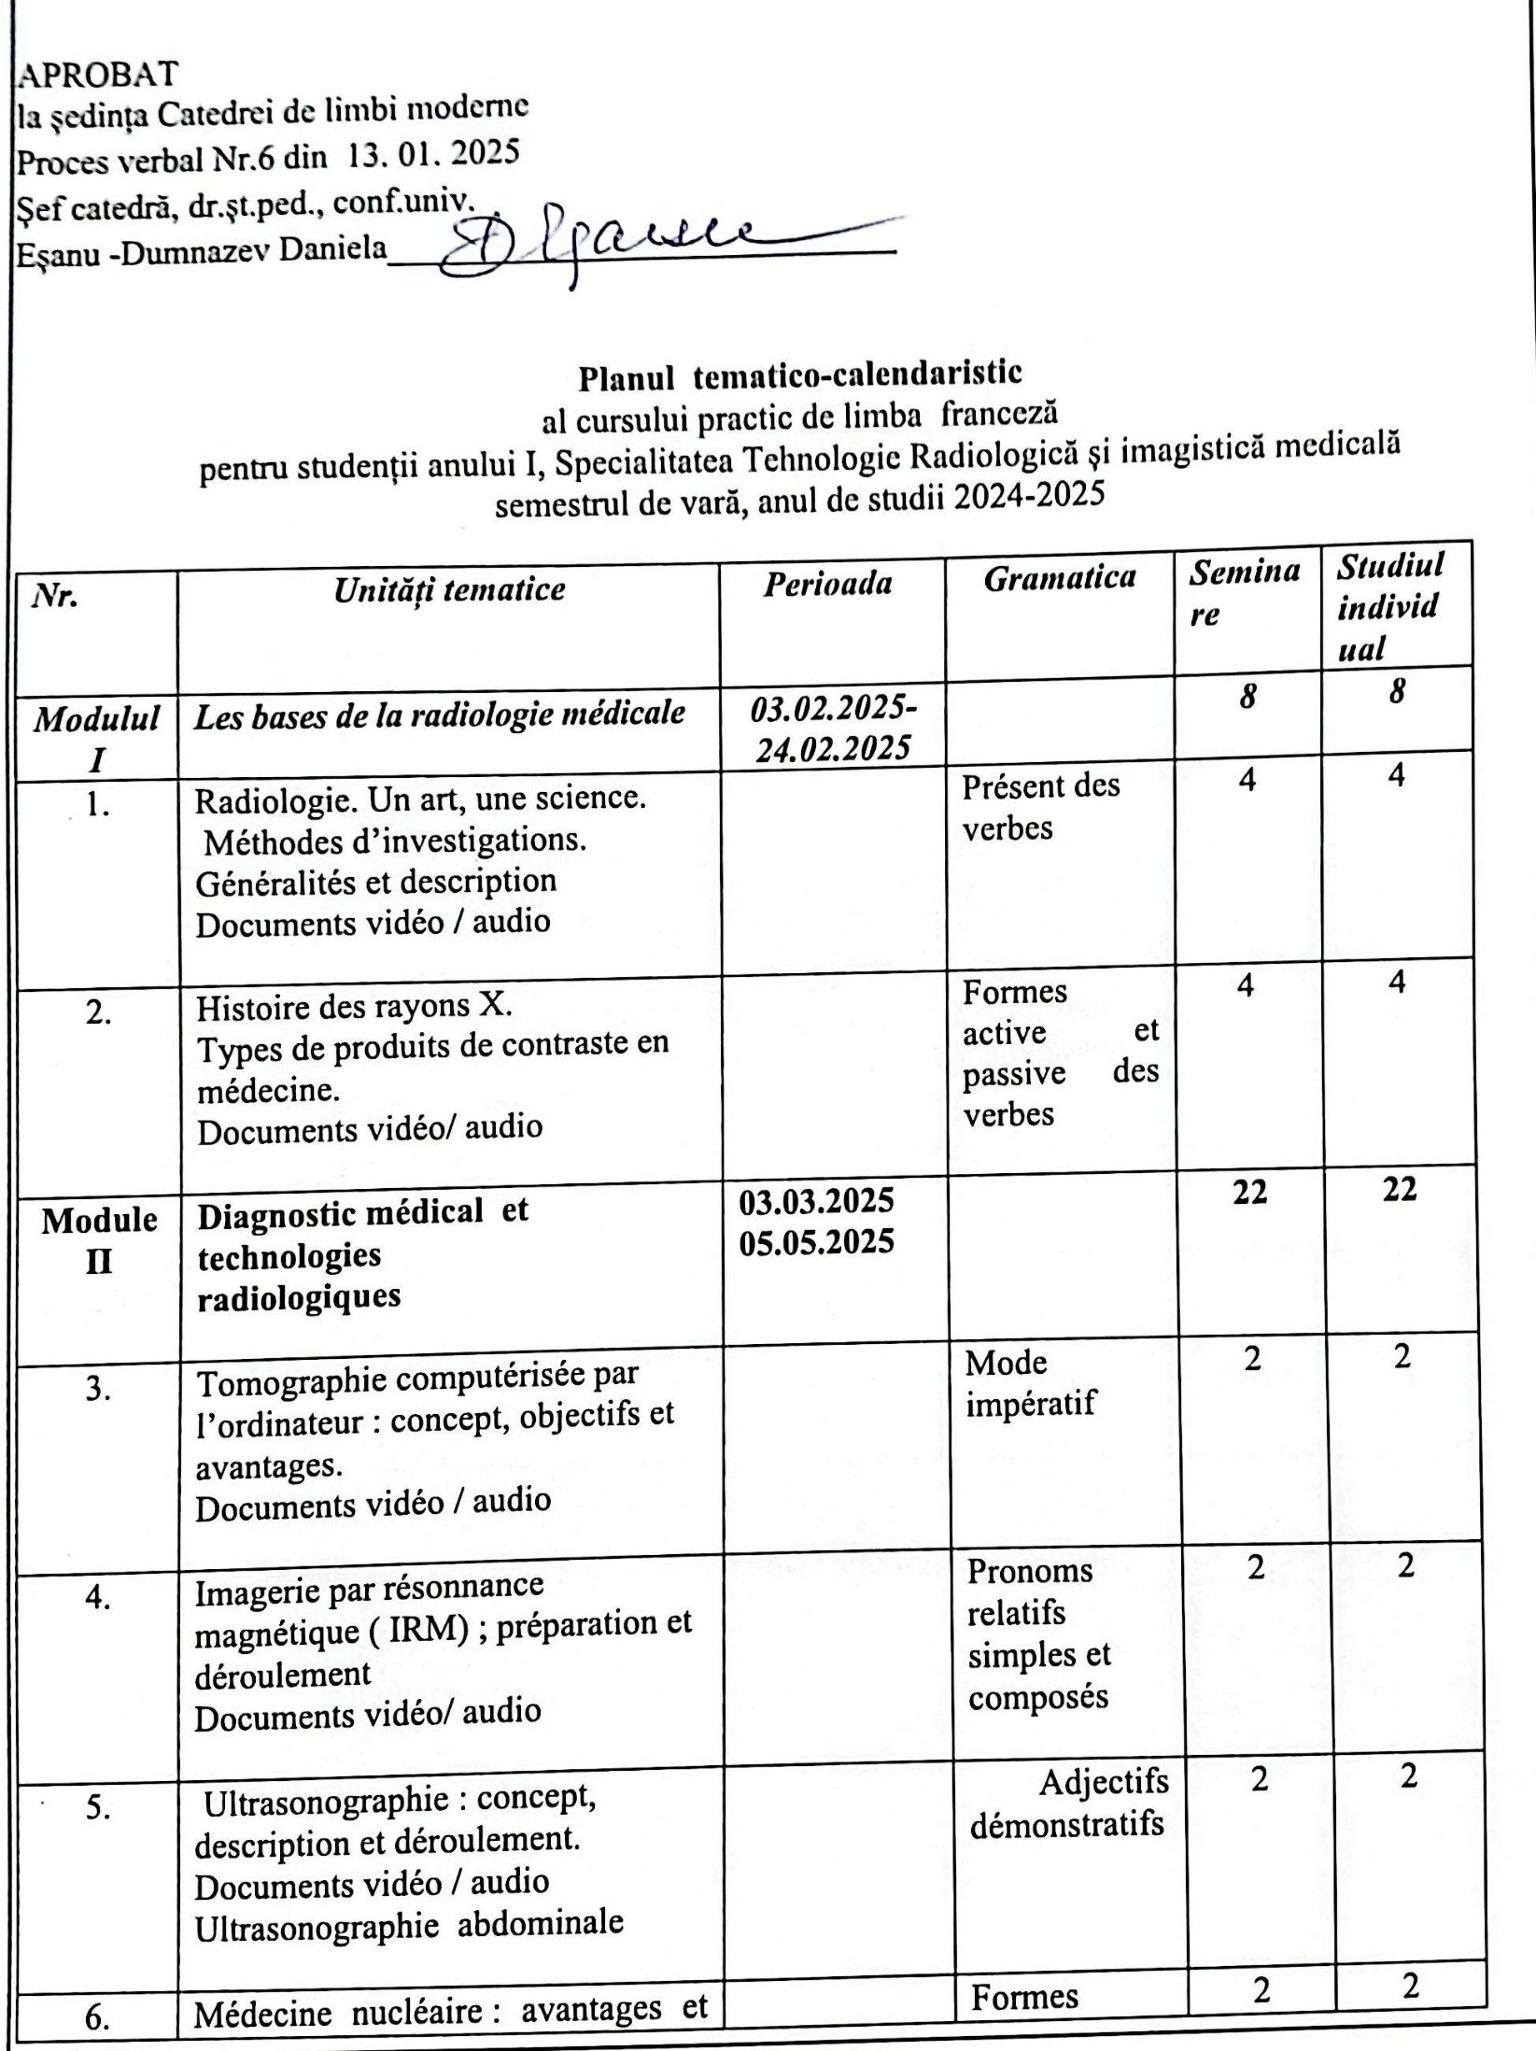

|  |  |  |  |  |  |
| --- | --- | --- | --- | --- | --- |
| 6. | Médecine nucléaire : avantages et désavantages  Documents vidéo / audio |  | Formes verbales en ,, ant’’ | 2 | 2 |
|  |  |  |  |  |  |
| 7. | Radiologie interventionnelle; objectifs et avantages.  Documents vidéo / audio |  | Adverbe  Types d’adverbes, de lieu, de temps | 2 | 2 |
| 8. | Radiologie conventionnelle: objectifs et avantages.  Documents vidéo/ audio |  | Féminin des adjectifs | 2 | 2 |
| 9. | Embolisations thérapeutiques : préparation, avantages, effets secondaires.  Documents vidéo, audio |  | Suffixation nominale: ome; gène, ase, graphie | 2 | 2 |
| 10. | Sécurité des patients dans les services de radiologie et doses typiques de rayonnements  Documents vidéo, audio |  | Article  Suffixation ,, graphie’’ | 2 | 2 |
| 11. | Intelligence artifficielle au service d’imagerie et radiologie médicales.  Documents vidéo , audio |  | Grammaire contextuelle | 2 | 2 |
| 12. | Test d’évaluation finale | ***12.05.2025*** |  | 2 | 2 |
| 13. | Examen | ***19.05.2025*** |  | 2 | 2 |
| **Total ore** |  |  | ***60 ore*** | **30ore** | **30ore** |

Planul tematico-calendaristic a fost actualizat deVeronica Voloșciuc, asist. univ.__________________